Ministère de l’Education nationale

Université de Montpellier II

Rapport de projet informatique ULIN 607

Licence informatique 3ème année

2011/2012



Manuel utilisateur Android

Jessy Bonnotte, Mathieu Polizzi







Sommaire

I. Introduction 3

II. Installation 4

III. Utilisation 5

1) Ecran d’accueil 5

2) Création d’un compte 5

3) Paramètres 6

4) Liste des parties 6

5) Liste des joueurs 7

6) Créer une partie 7

7) Table de jeu 8

8) Relancer 8

9) Chat 9

1. Introduction

Ce manuel d’utilisateur concerne l’application Android Poker Party. Vous y trouverez les instructions permettant d’installer et d’utiliser l’application en toute simplicité.

L’application Poker Party permet à l’utilisateur de pouvoir jouer sur plate-forme mobile a un jeu de poker (type Texas Hold’em).

Ce manuel a pour but de vous expliquer comment utiliser cette application et ses contenus.

1. Installation

Lors de l’installation, on vous informera des autorisations que l’application aura besoin. Ici on peut voir que l’application nécessite l’accès à internet. Cette autorisation permettra à l’application de se connecter à internet fin de rechercher des parties en ligne.

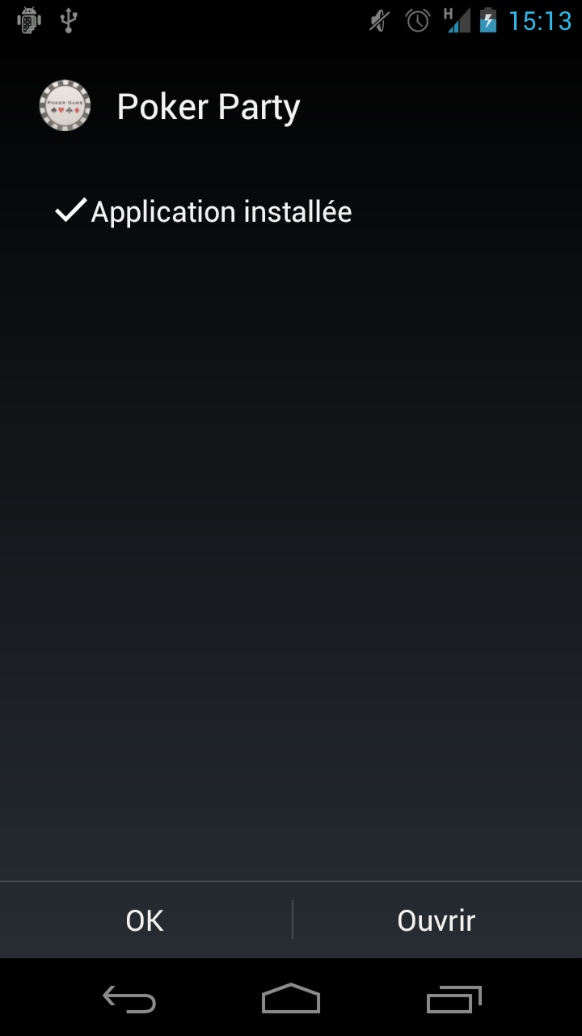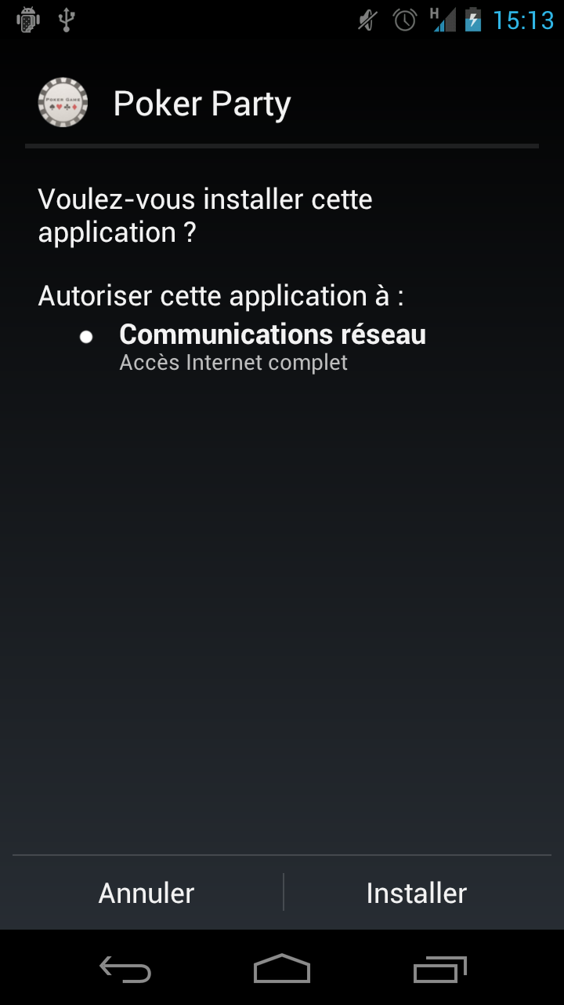

Après installation

Avant installation

Une fois la procédure d’installation effectuée, le téléphone vous avertira du succès de l’installation et vous proposera de démarrer le jeu.

1. Utilisation
2. Ecran d’accueil

Au démarrage de l’application, celle-ci vous demande de rentrer un nom d’utilisateur et un mot de passe (sous réserve d’avoir créé un compte).

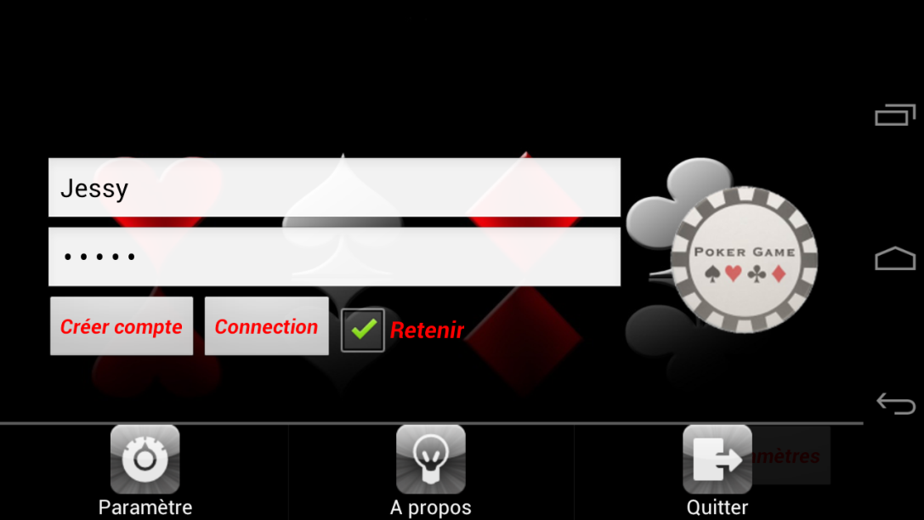

Ecran d'accueil

Une fois le nom d’utilisateur et le mot de passe renseignés, vous devez appuyer sur le bouton « connexion » pour avoir accès aux parties et la création de parties.

1. Création d’un compte

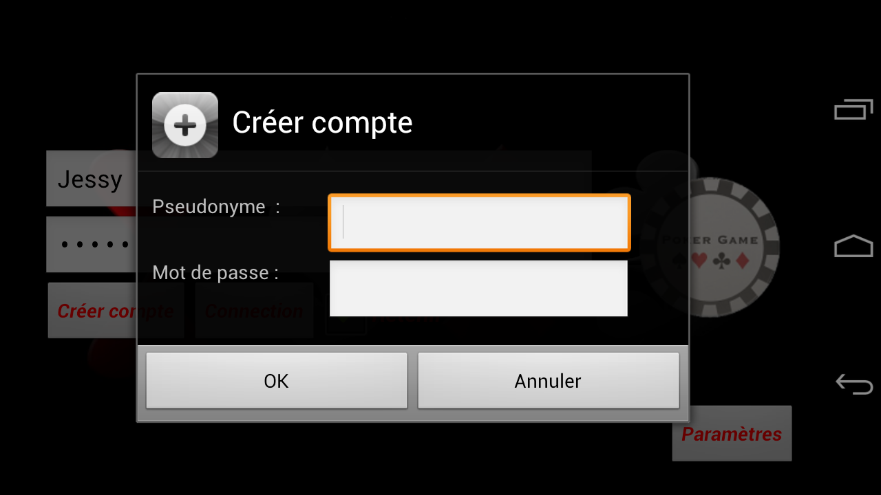

Création de compte

Si vous ne possédez pas de compte, sur l’écran d’accueil se trouve un bouton « créer compte » qui vous permettra de créer un compte.

1. Paramètres

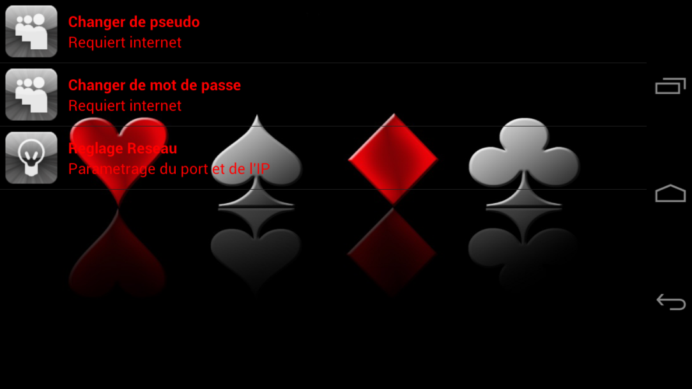

Paramètres

Cet onglet vous permet de modifier les paramètres de votre compte, plus précisément de changer de nom d’utilisateur ou le mot de passe.

1. Liste des parties

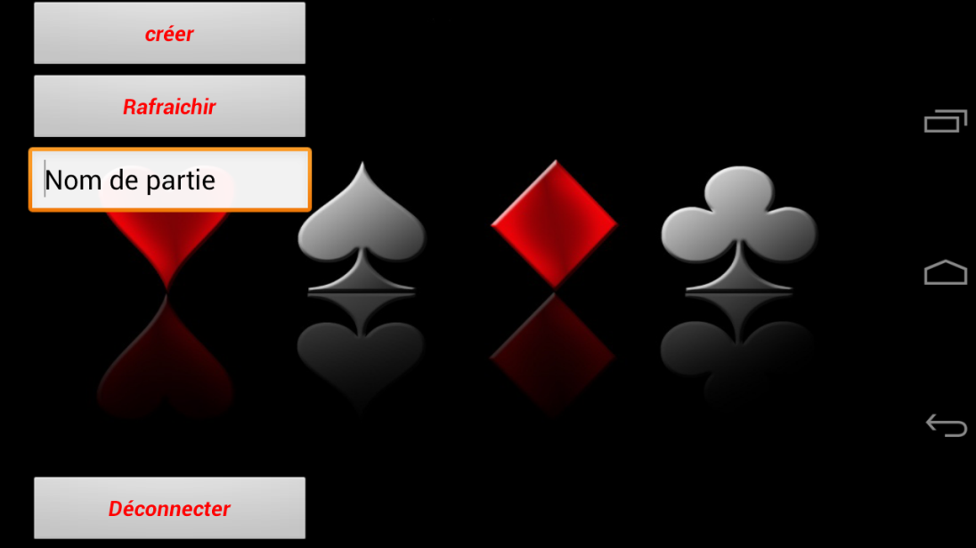

Liste partie

Cet écran vous permet de rejoindre une partie créée par un autre utilisateur ou alors de créer votre partie via le bouton « créer ».

1. Liste des joueurs

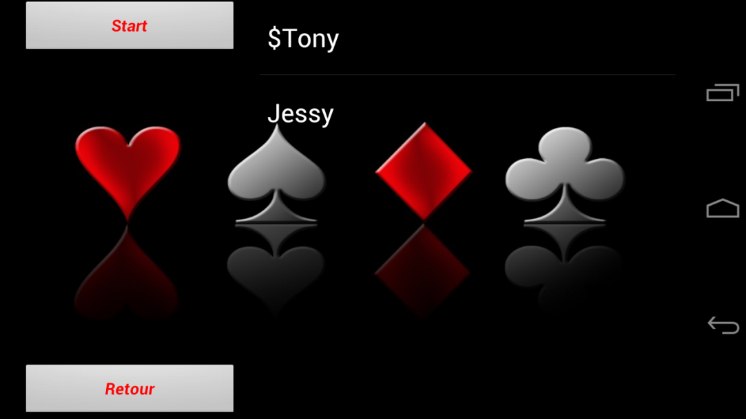

Liste joueurs

Cette interface vous permet de visualiser les personnes ayant sélectionnée la partie que vous avez rejoint ou alors que vous avez créée. Si vous êtes le créateur de la partie alors vous aurez à l’écran un bouton  « Start » qui vous permettra de lancer la partie de poker.

1. Créer une partie

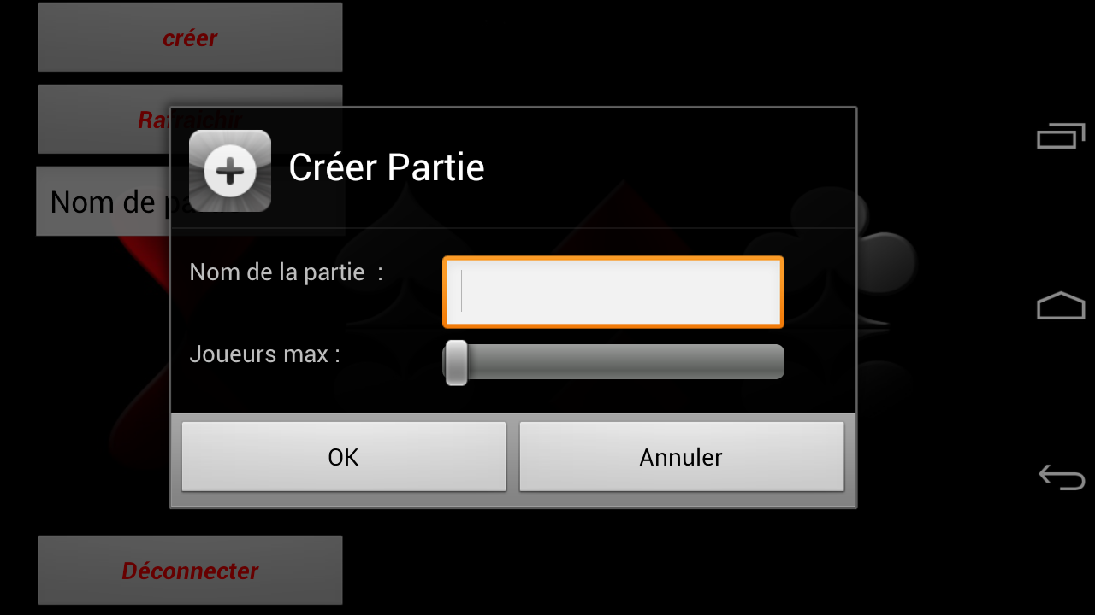

Créer partie

Cet écran vous permet de créer votre partie (2-8 joueurs), il est nécessaire de nommer votre partie via la première rubrique puis de sélectionner le nombre de joueurs via la barre coulissante.

1. Table de jeu

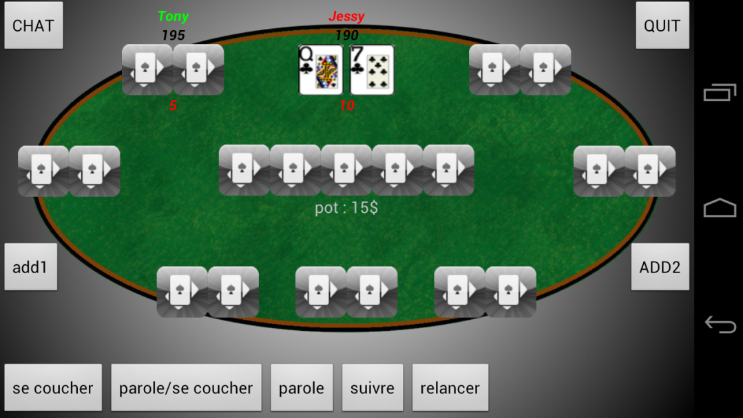

Table de jeu

Une fois la partie créée et lancée (par vous ou un autre utilisateur), vous arrivez sur la table de jeu, vous pourrez alors visualiser les autres joueurs autour de la table, voir le nombre de jetons que vous et vos adversaire possédez, jouer quand ce sera votre tour via les différents boutons présents pour effectuer les différentes actions comme : se coucher, parole, suivre et relancer qui lui permet de sélectionner le montant de jeton que vous souhaitez relancer, et aussi avoir accès a l’interface de chat pour dialoguer avec les adversaires.

1. Relancer

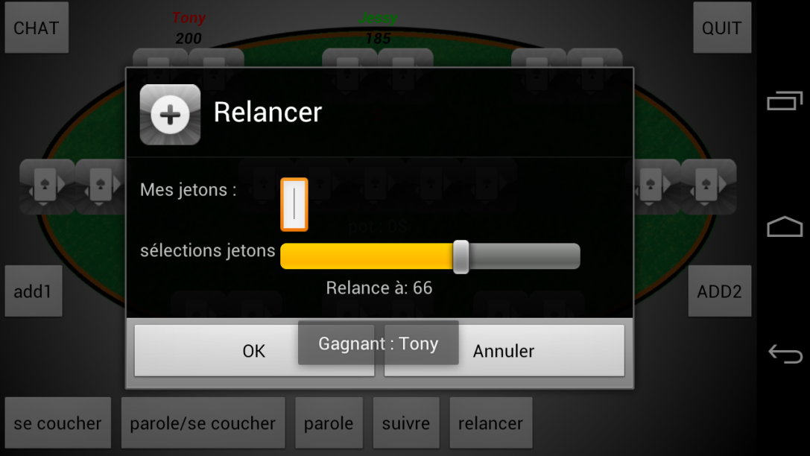

Relancer

Si l’utilisateur souhaite relancer, une fenêtre pop-up permet via une barre coulissante de choisir le montant de la relance, une fois cela fais l’utilisateur doit cliquer sur le bouton « Ok » pour valider la relance ou alors sur le bouton « Annuler » pour annuler la relance.

1. Chat

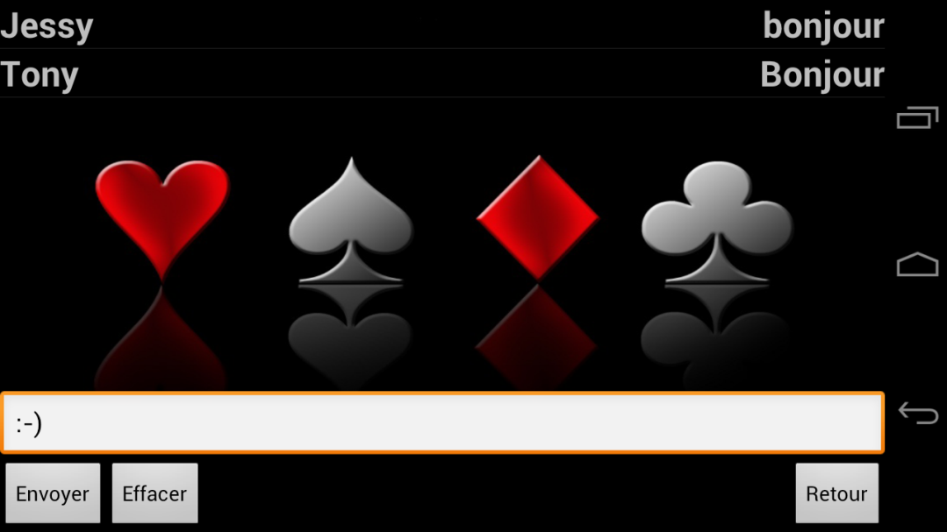

Chat

La fenêtre de chat permet de dialoguer avec les autres joueurs de la partie, il faut écrire dans la zone de texte et cliquer sur le bouton « envoyer » pour expédier le message, ou alors dur le bouton « Effacer » pour effacer tout le contenu de la zone de texte .